Materia: Lab. Aplicaciones Prof: Rodriguez German

Actividad N°4
Realizar a la perfección las fotocopias.
PAG 18-27-28

18
NTICx 4o Año Secundaria Profemora Blogspot Prof. MORA, José Luis.

Trabajo Práctico No 2 Informática-computacional

- Calificar de verdadero o falso a las frases. Si es falsa, justifica, aclarando donde está el error:

a) “ La CPU está formada por la unidad de control y la unidad aritmético lógica “ | V | F
b) “La ALU se encarga de realizar cálculos matemáticos” | V | F
c) “La velocidad de procesamiento de la CPU se mide en Mb ( megabyte)” | V | F
d) “La unidad de control del CPU se encarga de formar la imagen del monitor” | V | F

- Une la clase de memoria principal de una PC con las características que le corresponde a cada una:
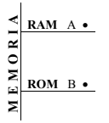
1- Contiene datos de arranque, fecha, hora y características del hardware.
2- Sus datos permanecen constantes.
3- Su capacidad se puede variar, disminuyéndola o aumentándola.
4- Es alimentada por una pila del tipo reloj
5- Es leída y escrita continuamente con datos y programas que se actualizan.
6- Solo es leída en el encendido de la PC.
7- Se borran todos sus datos al apagar la PC.
8- Se inserta en zócalos removibles sobre la placa madre.

3) a) ¿Qué es un periférico de computadora? b) ¿Cómo se clasifican?

4) Clasifica los siguientes PERIFERICOS periféricos de entrada, salida, almacenamiento masivo o
entrada/salida uniendo los puntos de la tabla de la derecha:

Lápiz Óptico 1 ● ● 15 DVD.
Disco Rígido 2 ●  .........Entrada...( A )....  ● 16 Proyec. de video
Pantalla táctil 3 ● ● 17 Impresora
Auricular 4 ● ● 18 Pendrive
Volante 5 ●  ......... Salida ...( B )...  ● 19 Ratón
Teclado 6 ● ● 20 Joystick
Disquete 7 ● ● 21 CD-ROM
Parlante 8 ●  Almac. Masivo... ( C )....  ● 22 Lector cód. barra
Micrófono 9 ● ● 23 Pedalera
Memoria Flash 10 ● ● 24 Blu-Ray Disc
Cámara Web 11 ● ... Entrada / salida ( D ).  ● 25 Plotters
Disco sólido 12 ● ● 26 Escáner
Lectora tarjeta 13 ● ● 27 Monitor
Impresora ticket 14 ●

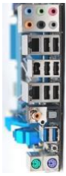
5) Une con líneas según corresponda: PUERTOS Y CONECTORES

1. USB ● A. Dos computadoras en RED
B. Mouse antiguo con gabinete de PC
2. HDMI ● C. Cámara fotográfica con gabinete
D. Placa de red con modem
3. VGA ● E. Pendrive con gabinete de PC
F. Gabinete de PC con TV
4. RJ-45 ● G. Consola de videojuegos con TV
H. Proyector de video con placa de video
5. PS/2 ● I. Teclado con gabinete
J. Monitor con placa de video

27
NTICx 4o Año Secundaria Profemora Blogspot

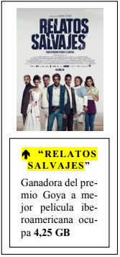
UNIDADES DE CAPACIDAD DE ALMACENAMIENTO DE DATOS

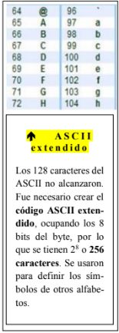
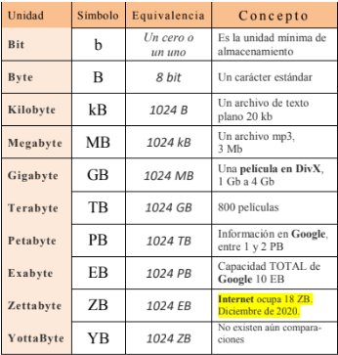

¿CÓMO SE ALMACENAN LOS CARACTERES DEL TECLADO?

Para codificar los caracteres del teclado, así como los que
debe imprimir una impresora o mostrar un monitor o pantalla, se utiliza el código binario A S C I I (se lee aski, American Standard Code for Information Interchange ) , creado en Estados Unidos tomando como referencia su alfabeto y los símbolos de uso corriente.
Este código permite representar 128 caracteres. ¿Por qué?
Debido a que se utilizan 7 bits para representar cada carácter, se tienen
2 combinaciones de bits, el byte se completa con el primer bit en 0:

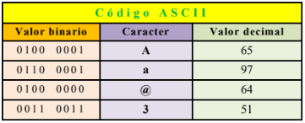
28
NTICx 4o Año Secundaria Profemora Blogspot Prof. MORA, José Luis.

Trabajo Práctico No 4 M a n e j o d e l a i n f o r m a c i ó n
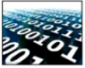
1) a) ¿Cuántos símbolos tiene el sistema de numeración decimal? ¿Cuáles son?
b) ¿Y el sistema binario? c) ¿Dónde se utiliza el sistema binario de numeración?

2) Completa la tabla de numeraciones. Justifica con los cálculos y planteos.
N° | DECIMAL BINARIO | 7 | 21 | 784 | 10 | 101 | 100.011

3) a) ¿Qué significa bit? ¿Cómo se relaciona con el almacenamiento de la información?
b) ¿Cuántos bits ocupan al almacenar la frase Las nuevas Tecnologías ?. Rta: 176 bit

4) Sabiendo que en el código ASCII extendido a la letra A le corresponde el número decimal 65; a la C
el 67 y a la S el 83. (Todas mayúsculas) ¿Cómo se transmitiría la palabra CASA digitalmente?
Justifica con todos los cálculos.

Rta: La palabra CASA se transmitirá 01000011 / 01000001 / 01010011 / 01000001
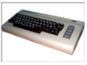
5) En 1982 apareció la famosa PC “Commodore 64” con 64 KB de memoria RAM
(memoria de acceso aleatorio). En la actualidad las PC hogareñas poseen 4 GB
de dicha memoria. ¿Cuántas veces aumentó la capacidad de almacenamiento de
las memorias?

Rta.: aumentó unas 65.536 veces más.

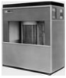
6) En 1956 apareció el primer disco rígido de una PC tenía una capacidad de 5 MB.
En la actualidad se comercializan PC con discos de 12 TB. (Feb 2021) ¿Cuántas veces
aumentó la capacidad de los discos rígidos?
Rta.: aumentó unas 2.516.582 veces más.
7) Una fotografía de buena calidad suele ocupar unos 700 KB aproximadamen
Si se desea almacenar digitalmente un álbum de 1400 fotografías en CD-ROM.( 650
MB de capacidad) ¿Cuántos CD-ROM necesitare?
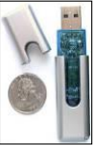
Rta.: necesitaré 2 CD-ROM. (Sobra el 53 % del 2o )

8) Los modernos Pendriver o también llamados “Llavero USB”, poseen conexión
USB (Puerto Serie Universal) que se conecta con cualquier computadora moderna
desde el exterior. El video de Energía Eólica.mp4 de casi 5 minutos de duración
ocupa al ser almacenado 125 MB. ¿Cuántos videos como ese cabrán en un Pen-
Driver de 8 GB?
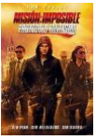
Rta.: cabrán 65 videos de ese tamaño.

9) La película Misión Imposible 4: Protocolo Fantasma tiene un tamaño de archivo
de 4,37 GB en formato DVD. ¿Cuántas películas como esta caben en un disco de
estado sólido (SSD) de 1 TB de capacidad?
Rta.: cabrán 234 películas de ese tamaño

